Sakarya Üniversitesi
Nesneye Dayalı Programlama
2. Öğretim, C grubu

Öğretim Üyesi: Cemil Öz
Proje Konusu: Güzellik Merkezi / Kuaför Randevu (Yönetim) Sistemi

Öğrenci İsmi: Ayhan Dalkıran
Öğrenci Numarası: G221210020

DataPanelObject
Nesnenin DataPanelde gösterilebilmesi için gereken üyeleri içeren taban sınıf:
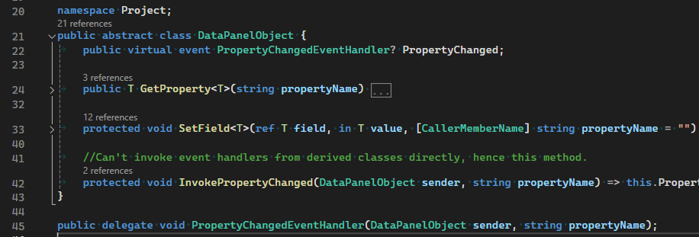
Appointment
Randevu bilgilerinin saklandığı nesne:
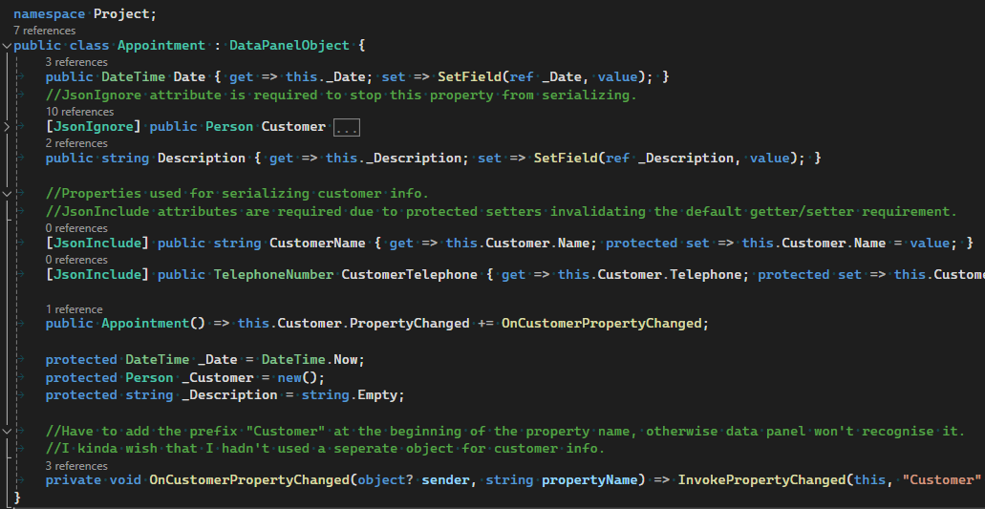

Personnel
Personel bilgilerinin saklandığı nesne:
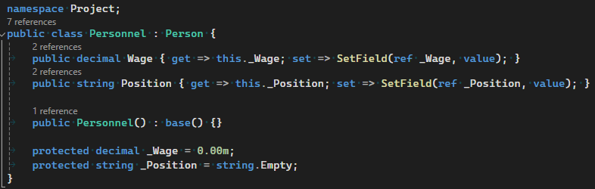
Service
Hizmet bilgilerinin saklandığı nesne:
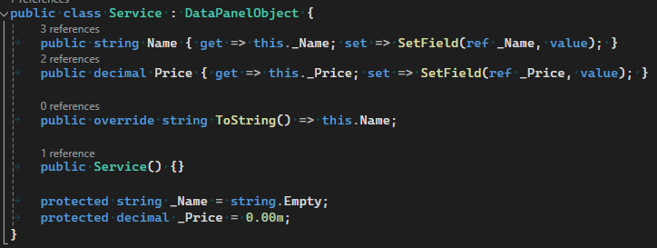
Transaction
İşlem bilgilerinin saklandığı nesne:
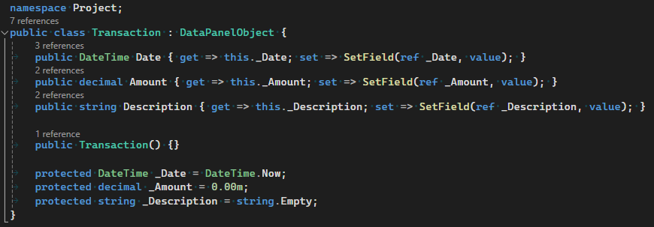
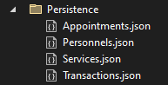
Persistence (Klasör)
Program kapatıldıktan sonra bilgilerin uzun süreli saklandığı JSON dosyalarını içeren klasör:
Persistence (Static Sınıf)
Dosya okuma/yazma işlemlerini yapan methodların saklandığı sınıf:
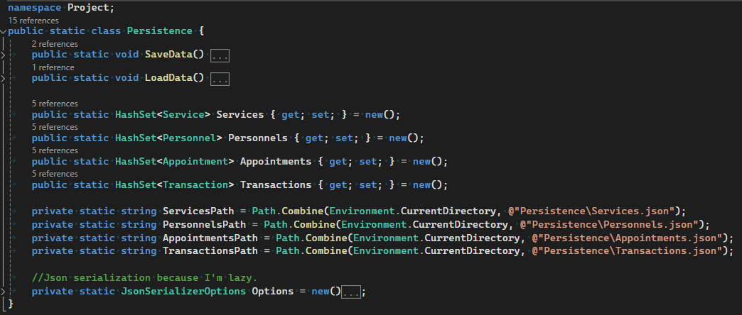
TelephoneNumber
Bir telefon numarası temsil eden ve doğrulayan veri tipi:
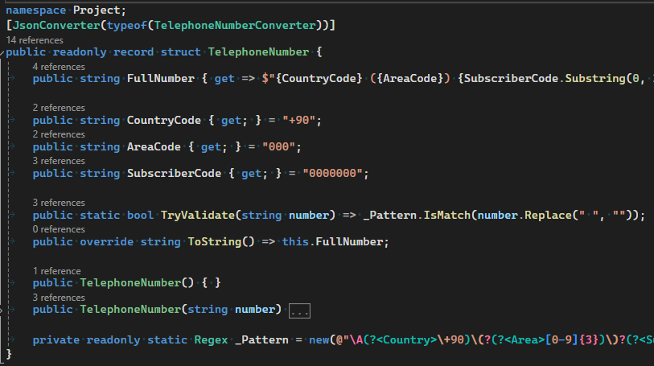

TelephoneNumberConverter
Telefon numarasının serileştirilirken ve/veya seri durumdan çıkartılırken string’e/’den çevirme işlemini halleden sınıf:
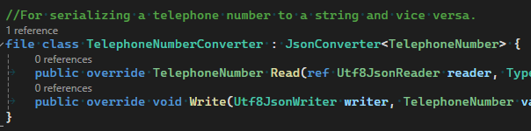
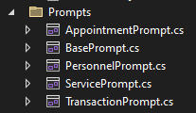
Prompt
Verinin eklenmesi ve düzenlenmesi istendiği zaman gösterilen ve her saklanabilen veri tipine özel bir tane varyansı olan form.

DataPanel
Verilerin ekranda gösterilmesini sağlayan ve veri ekleme, düzenleme ve silme özelliği sunan UserControl:
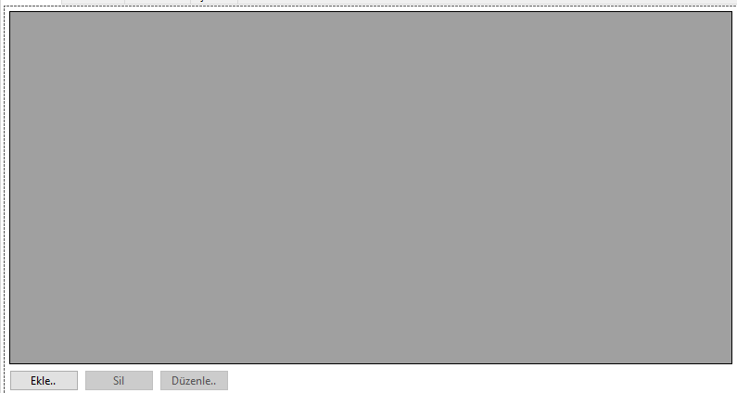

MainForm
Kullanıcının etkileşim halinde bulunduğu ve her saklanan veri için DataPanelleri içeren Form:
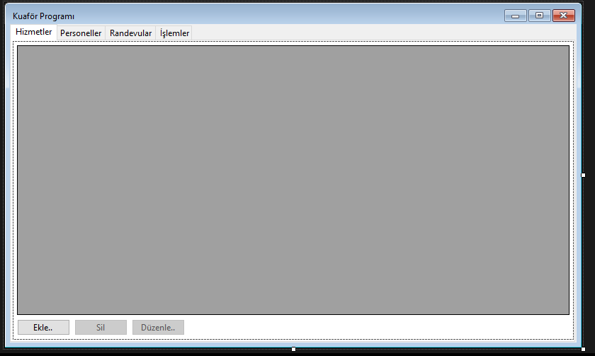

UML Diyagramı


